**To do list (Vue-cli + component)**

*Tạo Todo list bằng Vue-cli và component*

1. **UI (User Interface) example  
   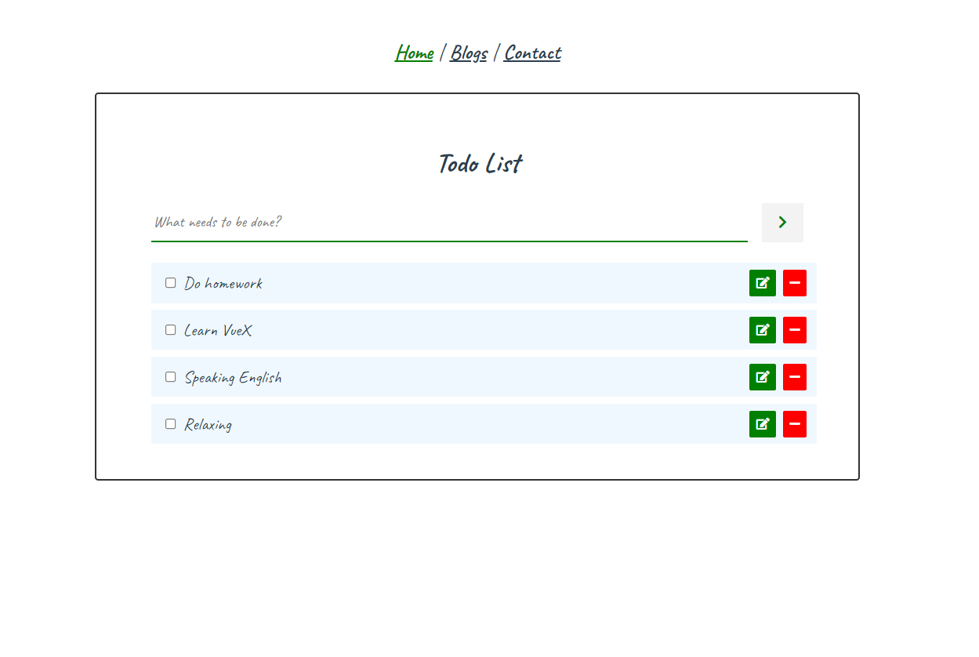  
   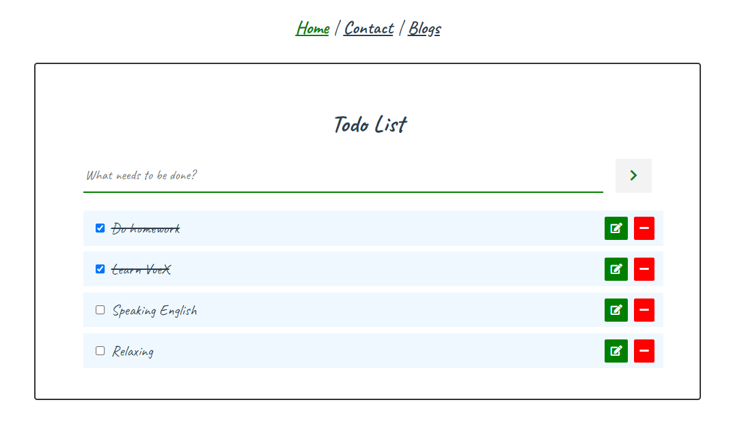  
   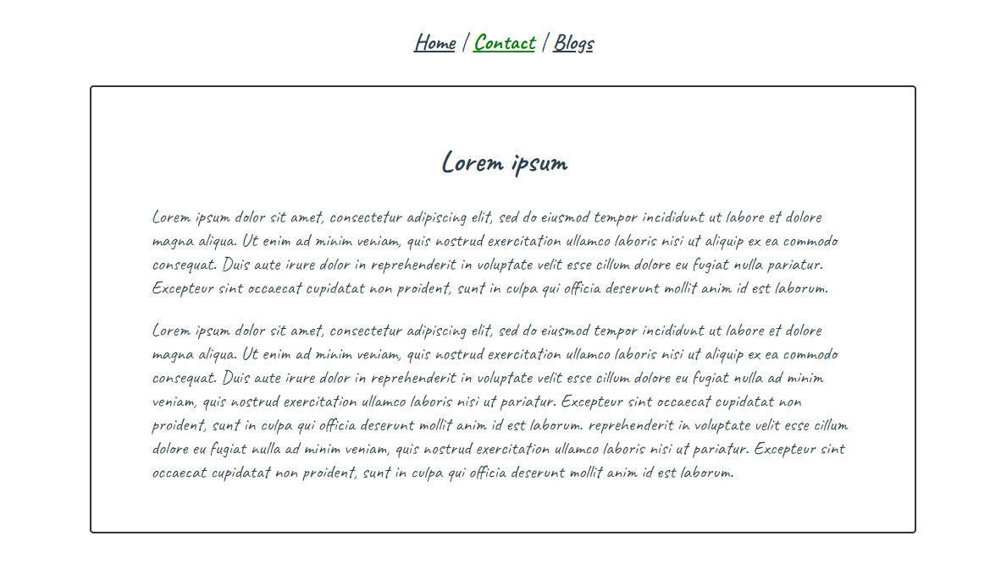  
   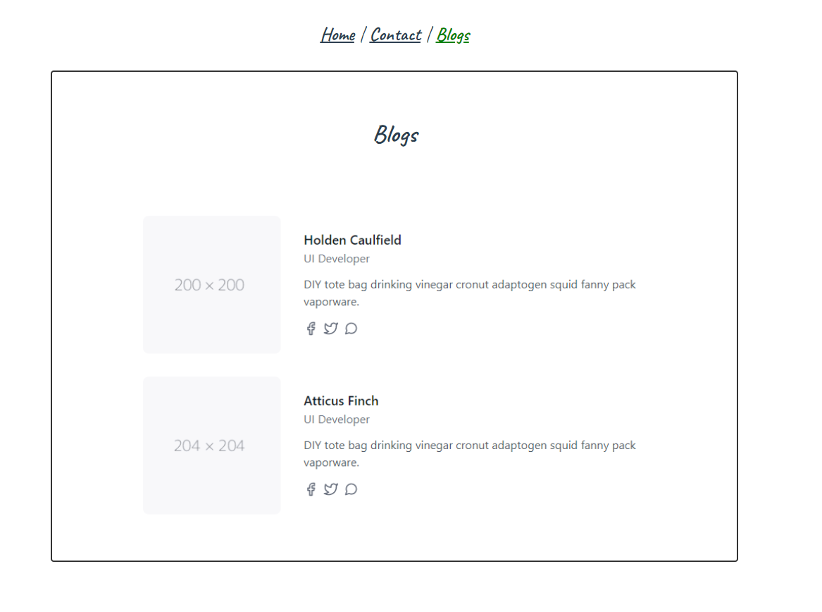**

**Yêu cầu:  
-** Khởi tạo 1 project to-do-list bằng Vue-cli  
- UI ở trên là UI mẫu, các bạn có thể tìm UI mà mình thích rồi làm theo  
- Follow this Component tree:   
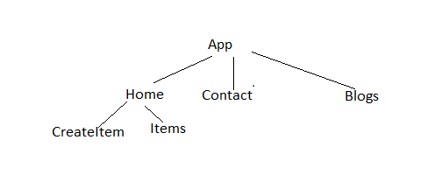  
+ Component App sẽ có:   
* 3 Button để chọn tabs: Home|Contact|Blogs  
* Khung để chứa nội dung chính bên trong  
* Trong khung sẽ lần lượt render ra 3 component theo button ở trên  
+ Component Home sẽ có:  
* Component Create Item để tạo Todo item:  
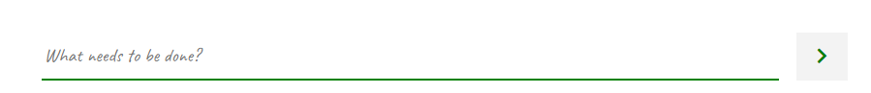  
* Dùng v-for để render ra các Component TodoItem  
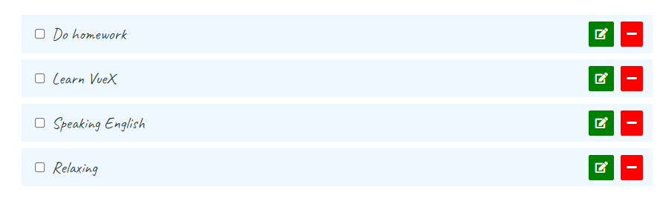  
+ Component Blogs sẽ có:  
* Dùng v-for để render ra các blogs có data mẫu:  
[

{

"id": "2",

"categoryId": "UI developer",

"createdAt": "2021-04-23T09:07:41.855Z",

"title": "cross-platform",

"thumbnail": "http://lorempixel.com/640/480/animals",

"description": "Legacy",

"content": "I'll compress the cross-platform CSS monitor, that should alarm the JSON program!"

},

{

"id": "3",

"categoryId": " UX developer ",

"createdAt": "2021-04-23T14:57:39.459Z",

"title": "Bedfordshire",

"thumbnail": "http://lorempixel.com/640/480/transport",

"description": "Investor",

"content": "If we transmit the bandwidth, we can get to the SCSI microchip through the back-end JBOD hard drive!"

},

{

"id": "4",

"categoryId": " UI developer ",

"createdAt": "2021-04-23T13:31:36.828Z",

"title": "programming application quantify",

"thumbnail": "http://lorempixel.com/640/480/city",

"description": "Dynamic",

"content": "Use the redundant TCP capacitor, then you can parse the redundant monitor!"

},

{

"id": "6",

"categoryId": "Vue developer",

"createdAt": "2021-04-23T21:46:59.584Z",

"title": "Ergonomic Cotton Bacon",

"thumbnail": "http://lorempixel.com/640/480/cats",

"description": "Senior",

"content": "You can't back up the driver without backing up the open-source EXE transmitter!"

},

{

"id": "7",

"categoryId": " UI developer ",

"createdAt": "2021-04-23T18:21:17.130Z",

"title": "Baby",

"thumbnail": "http://lorempixel.com/640/480/technics",

"description": "Lead",

"content": "Try to transmit the IB sensor, maybe it will input the cross-platform transmitter!"

},  
]